ISTITUTO COMPRENSIVO STATALE “UNGARETTI”
Via Bauci, 27 – 36070 ALTISSIMO (VI)
**************
Deliberazione n. 13
in data 30.06.2015
ESTRATTO VERBALE DI DELIBERAZIONE
DEL CONSIGLIO DI ISTITUTO
L’anno duemilaquindici addì trenta giugno (30/06//2015) alle ore 20,00, presso la Sede Centrale dell’Istituto Comprensivo “G.Ungaretti” sito in Via Bauci, 27, Molino di Altissimo, a seguito di regolare convocazione scritta (Protocollo 3589/A19 ) sono intervenuti i sigg.ri:

1 | MENTI | FIORELLA | DIRIGENTE SCOLASTICO | MEMBRO DI DIRITTO | PRESENTE
2 | OGISTI | CRISTINA | PRESIDENTE | GENITORE PRIMARIA | PRESENTE
3 | ALDEGHERI | GRAZIANO | VICE PRESIDENTE | GENITORE SECONDARIA | PRESENTE
4 | GRANDI | TERESA | CONSIGLIERE | DOCENTE INFANZIA | PRESENTE
5 | TIBALDO | MARA | CONSIGLIERE | DOCENTE PRIMARIA | PRESENTE
6 | TRIFOGLIO BENFATTO | VITTORIO | CONSIGLIERE | DOCENTE SECONDARIA | PRESENTE
7 | MONCHELATO | LILIANA TERESA | CONSIGLIERE | DOCENTE PRIMARIA | ASSENTE GIUSTIFICATO
8 | DALLA GASSA | VERONICA | CONSIGLIERE | DOCENTE PRIMARIA | PRESENTE
9 | TAMBUZZO | GIOVANNA | CONSIGLIERE | DOCENTE INFANZIA | PRESENTE
10 | SAVA | MARIA ELISABETTA | CONSIGLIERE | DOCENTE PRIMARIA | ASSENTE GIUSTIFICATO
11 | DALLA COSTA | VALERIA | CONSIGLIERE | PERSONALE A.T.A. | PRESENTE
12 | PERNIGOTTO | CLAUDIA | CONSIGLIERE | PERSONALE A.T.A. | PRESENTE
13 | BAGGIO | ADRIANO | CONSIGLIERE | GENITORE PRIMARIA | ASSENTE GIUSTIFICATO
14 | LOVATO | STEFANO | CONSIGLIERE | GENITORE SECONDARIA | PRESENTE
15 | CAVALIERE | SONIA | CONSIGLIERE | GENITORE PRIMARIA | PRESENTE
16 | TECCHIO | GILIOLA | CONSIGLIERE | GENITORE PRIMARIA | PRESENTE
17 | FERRARI | FRANCESCA | CONSIGLIERE | GENITORE SECONDARIA | ASSENTE GIUSTIFICATO
18 | DISCONZI | FABIOLA | CONSIGLIERE | GENITORE SECONDARIA | PRESENTE

TOTALE COMPONENTI : 18
TOTALE PRESENTI : 14
TOTALE ASSENTI GIUSTIFICATI: 4

Il Presidente chiama a verbalizzare l’ins. Dalla Gassa Veronica che accetta.

Il Presidente dà lettura dell’O.d.g.:

- Lettura e approvazione verbale seduta precedente;
- Attività negoziale svolta dal Dirigente Scolastico: attuazione contratti e Convenzioni;
- Variazioni di bilancio 2015 e radiazioni;
- Verifica P.A. al 30.06.2015;
- Calendario scolastico;
- Linee di indirizzo a.s. 2015/16;
- Variazione orario apertura e chiusura plessi;
- Donazioni;
- Varie ed eventuali.

… OMISSIS…

DELIBERA NR. 13/2015
.
- - Variazioni di bilancio 2015 e radiazioni;
- VARIAZIONI
Il Direttore dei Servizi Generali e Amministrativi illustra la sottoriportata variazione al Programma Annuale E.F. n. 4 – Prot.n.3599 /C22 del 24/06/2015, portata per conoscenza al C. di Istituto per maggiori entrate finalizzate.

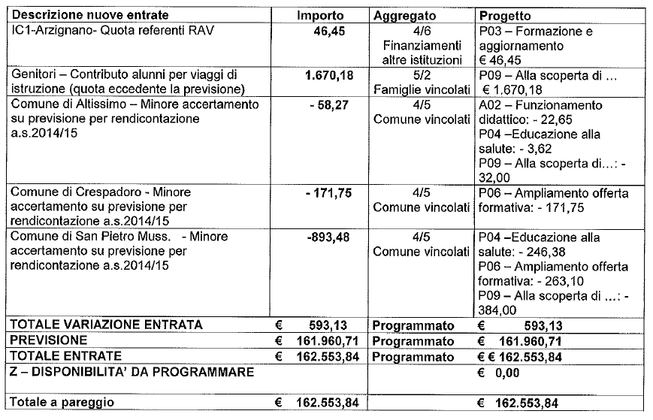
Il Consiglio prende atto.

- RADIAZIONI
Il D.S.G.A. espone al C.I. la presenza di due residui passivi: uno dall’a.s. 2008/2009 (discusso precedentemente nel C.I. del 09/12/2014 punto n.5) e uno riferito all’anno 2014.

Anno | Attività/Progetto | Tipo/Conto/sottoconto | Creditore | Importo | Motivazione
2014 | A02 | 2/3/8 | Ditta RP REPORTER SNC- Valdagno (VI) | 39,00 | Mancata consegna del materiale .  Errato impegno
2009 | P03 | 2/3/4 | Personale dell’Istituto | 762,42 | Somma non più dovuta  (pratica richiesta rimborso non completa)
TOTALE |  |  |  | 801,42

Il Consiglio di Istituto

con DELIBERA NR. 13/2015

 | Presenti | Assenti |  |  | Favorevoli | Contrari | Astenuti
Componenti: | 14 | 4 |  | Votazione: | 14 | 0 | 0

si mostra favorevole all’unanimità alle radiazioni proposte che entreranno a disposizione del bilancio d’Istituto nel 2016.
Terminati tutti i punti all’ordine del giorno, la seduta è tolta alle ore 21.30

f.to: IL SEGRETARIO f.to: IL PRESIDENTE

DEL CONSIGLIO DI ISTITUTO DEL CONSIGLIO DI ISTITUTO
DALLA Gassa Veronica OGISTI Cristina

IL DIRETTORE DEI SERVIZI
GENERALI E AMMINISTRATIVI
Nuncia Priante

Deliberazione n. 13
in data 30/06//2015
“Avverso la presente deliberazione è ammesso reclamo al Consiglio di Istituto, da chiunque vi abbia interesse, entro il termine di 15 giorni dalla data di pubblicazione all’albo della Scuola. Decorso tale termine la deliberazione diventa definitiva e può essere impugnata con ricorso al TAR entro 60 gg. o ricorso straordinario al Capo dello Stato entro 120 gg.”
Prot. n. 4232/A19b del 31.08..2015
PUBBLICATO SITO WEB ISTITUTO dal 31 agosto 2015 AL 15 settembre 2015
IL D.S.G.A: Nuncia Priante

